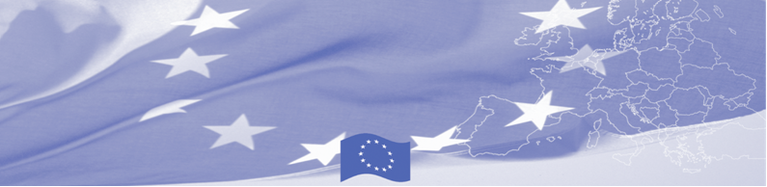

**ПРЕСС-РЕЛИЗ**

«**E-Quality» - Цифровое образование для социальной и финансовой инклюзии и гендерного равенства**

В рамках проекта «**E-Quality» - Цифровое образование для социальной и финансовой инклюзии и гендерного равенства»,** реализуемого при финансировании программы внешней деятельности Европейского Союза и Представительства Европейской Союза в Кыргызской Республике,13.10.2022 года прошла конференция «Ключевые навыки для цифрового будущего: повышение потенциала трудовых мигрантов КР».

**Цель** **конференции** - обсуждение цифровых инструментов для повышения ключевых навыков трудовых мигрантов.

Конференцию открыли **Н. Суеркулова**, председатель Общественного фонда «Международное бюро по гарантии качества ИнАКВА», национальный координатор проекта «E-QUALITY», **П. Димитров**, проф. д-р, координатор проекта «E-QUALITY», представитель Болгарской палаты образования, науки и культуры и **А. Мамбеткадыров,** заместитель министра цифрового развития КР.

В рамках конференции были организованы два круглых стола: «Повышение потенциала трудовых мигрантов КР: развитие цифровых навыков» и «Повышение потенциала трудовых мигрантов КР: развитие финансовых и предпринимательских навыков». В работе круглых столов приняли участие представители государственных органов, профессиональных сообществ, образовательных организаций, экспертного сообщества Болгарии и Кыргызстана.

Во время первого круглого стола **«Повышение потенциала трудовых мигрантов КР: развитие цифровых навыков»** выступила **С. Сирмбард**, руководитель экспертной группы проекта «E-QUALITY», ректор Университета Адам и представила электронный курс «Цифровая грамотность»: развитие цифровых навыков трудовых мигрантов. Эксперты проекта **Ч. Иманалиева и З. Суеркулова** более подробно рассказали о разработке и работе электронного курса «Цифровая грамотность 1,2,3».

Второй круглый стол **«Повышение потенциала трудовых мигрантов КР: развитие финансовых и предпринимательских навыков»** также открыла **С. Сирмбард** с презентации электронного курса «Финансовая грамотность»: развитие финансовых и предпринимательских навыков трудовых мигрантов. **М. Абыкеева и А. Шаршеева**, эксперты проекта «E-QUALITY» поделились с участниками конференции особенностями данного курса.

По итогам каждого круглого стола состоялась дискуссия, модератором которого выступила **С. Сирмбард**, на которой аудитория имела возможность обсудить имплементацию проекта, задать вопросы экспертам и дать обратную связь организаторам конференции.

Дополнительную информацию о проекте можно получить по телефону: +996708518081, e-mail: [inaqa.publicfoundation@yandex.ru](mailto:inaqa.publicfoundation@yandex.ru)

______________________________________________________________________________________________

|  |  |
| --- | --- |
| Delegation of the European Union to the Kyrgyz Republic  21 Erkindik Boulevard, Business Centre Orion, 5th floor Bishkek, 720040, Kyrgyz Republic  Telephone: +996 312 26 10 00 Fax: +996 312 26 10 07  E-mail: [delegation-kyrgyzstan@eeas.europa.eu](mailto:delegation-kyrgyzstan@eeas.europa.eu)  Website: <http://eeas.europa.eu/delegations/kyrgyzstan>  Facebook:<http://www.facebook.com/eudelkg> | The European Union is made up of 28 Member States who have decided to gradually link together their know-how, resources and destinies. Together, during a period of enlargement of 60 years, they have built a zone of stability, democracy and sustainable development whilst maintaining cultural diversity, tolerance and individual freedoms. The European Union is committed to sharing its achievements and its values with countries and peoples beyond its borders. |